
Ανοικτά Ακαδημαϊκά Μαθήματα
Τεχνολογικό Εκπαιδευτικό Ίδρυμα Αθήνας

Τεχνική Νομοθεσία (Ε)

Ενότητα 2.1: Κατασκευαστικά σχέδια του εγκάρσιου τομέα του εργαστηρίου
Γεώργιος Κ. Χατζηκωνσταντής Επίκουρος Καθηγητής
Διπλ. Ναυπηγός Μηχανολόγος Μηχανικός
M.Sc. ‘’Διασφάλιση Ποιότητας’’, Τμήμα Ναυπηγικών Μηχανικών ΤΕ

  Το περιεχόμενο του μαθήματος διατίθεται με άδεια Creative Commons εκτός και αν αναφέρεται διαφορετικά |   Το έργο υλοποιείται στο πλαίσιο του Επιχειρησιακού Προγράμματος «Εκπαίδευση και Δια Βίου Μάθηση» και συγχρηματοδοτείται από την Ευρωπαϊκή Ένωση (Ευρωπαϊκό Κοινωνικό Ταμείο) και από εθνικούς πόρους.

ΚΑΤΑΣΚΕΥΑΣΤΙΚΑ ΣΧΕΔΙΑ ΤΟΥ ΕΓΚΑΡΣΙΟΥ ΤΟΜΕΑ ΤΟΥ ΕΡΓΑΣΤΗΡΙΟΥ

Ο εγκάρσιος τομέας του εργαστηρίου είναι ο παρακάτω :

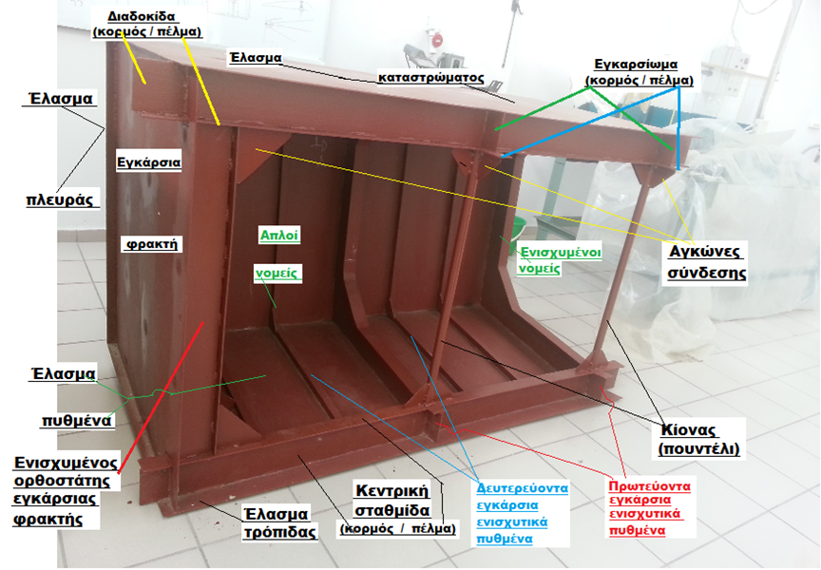

Για την επίλυση του τομέα , αυτός συμπληρώνεται με μια ακόμα ισαπόσταση εγκαρσιώματος και την εγκάρσια φρακτή που ολοκληρώνει τον τομέα (10 – 22).

Στις επόμενες σελίδες παρουσιάζονται τα κατασκευαστικά σχέδια του συμπληρωμένου τομέα , με τις απαραίτητες τομές για την κατανόηση της παρουσίασης σε κατασκευαστικό σχέδιο της κατασκευαστικής δομής του τομέα.

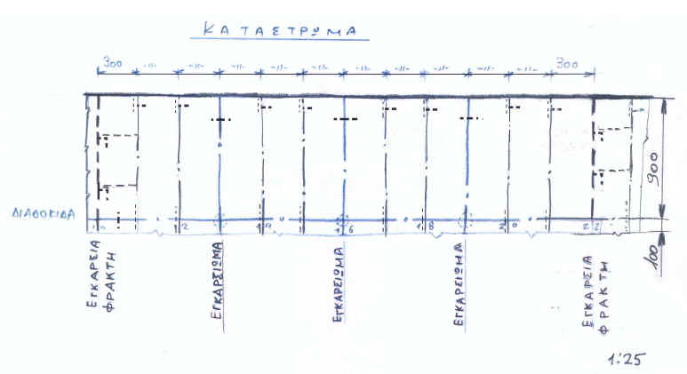

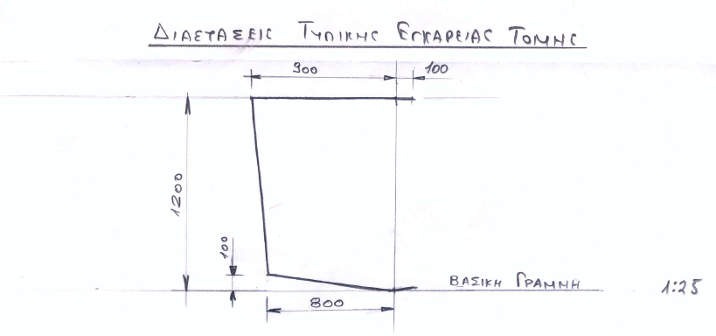

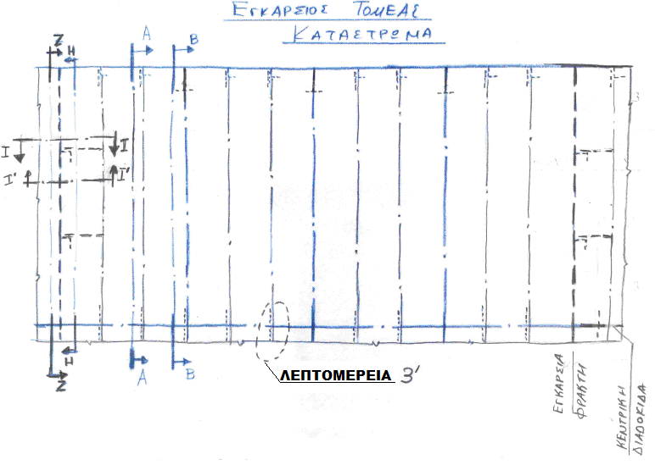
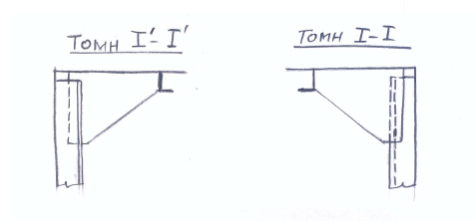
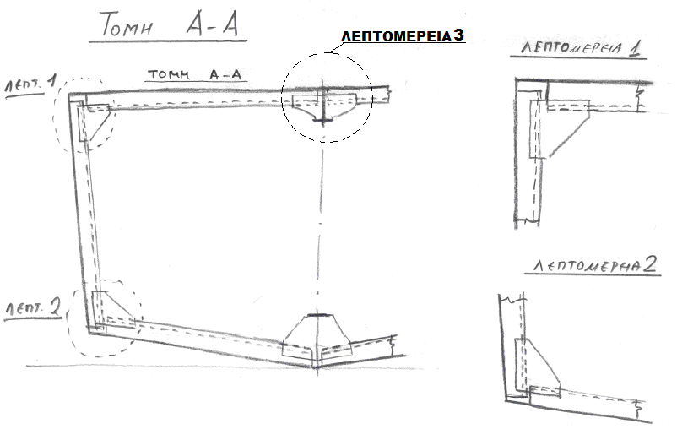
ΣΥΝΔΕΣΗ ΑΠΛΩΝ ΖΥΓΩΝ ΜΕ ΔΙΑΔΟΚΙΔΑ
Περιγράφονται οι εναλλακτικές λύσεις και οι αντίστοιχοι συμβολισμοί στις :

ΛΕΠΤΟΜΕΡΕΙΑ 3 στην ΤΟΜΗ Α-Α (σελίδα 4)
ΛΕΠΤΟΜΕΡΕΙΑ στην ΚΑΤΟΨΗ ΚΑΤΑΣΤΡΩΜΑΤΟΣ (σελίδα 4)

ΛΕΠΤΟΜΕΡΕΙΑ 3 | ΛΕΠΤΟΜΕΡΕΙΑ 3’
Α) Τα απλά ζυγά διακόπτονται ΔΕΞΙΑ και ΑΡΙΣΤΕΡΑ της διαδοκίδας  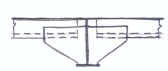ή  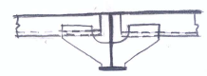 | Συμβολισμός  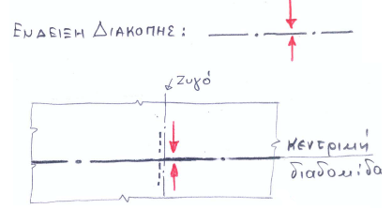
Β) Τα απλά ζυγά διαπερνούν τη διαδοκίδα  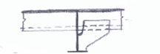 | Συμβολισμός  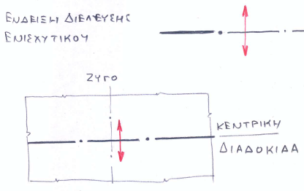
Διέλευση ενισχυτικού

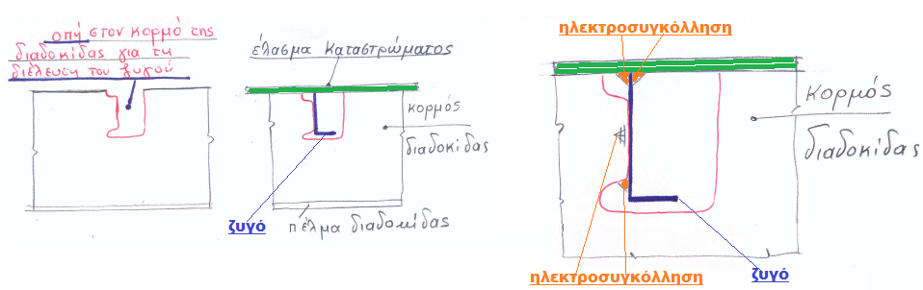

ΣΗΜΕΙΩΣΗ : οι συμβολισμοί και οι διελεύσεις ισχύουν για κάθε πρωτεύον και
δευτερεύον ενισχυτικό σε οποιοδήποτε σημείο της κατασκευής .

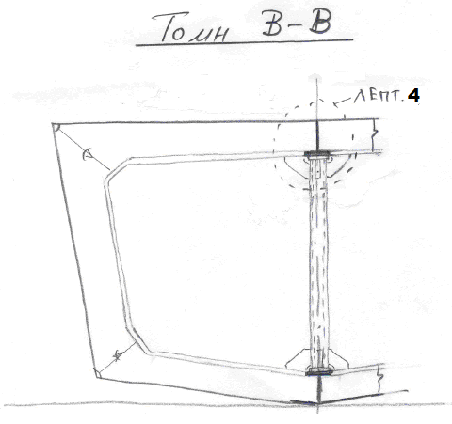

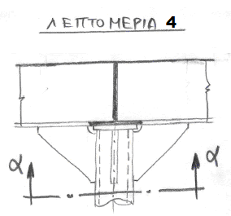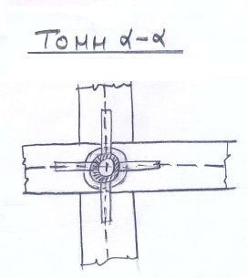

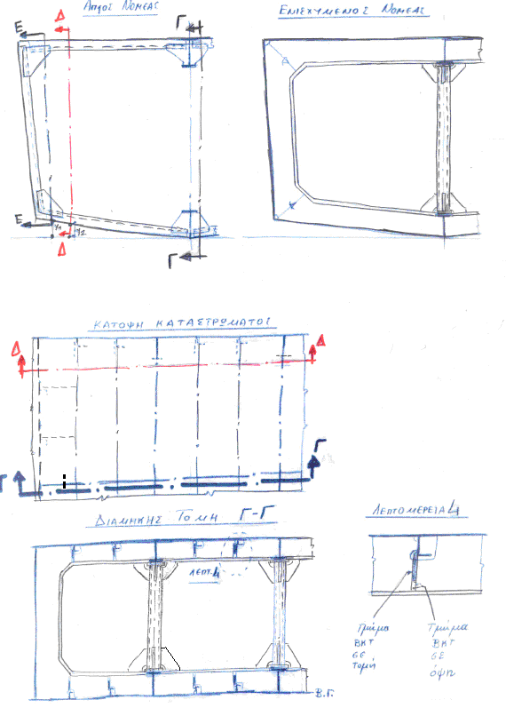

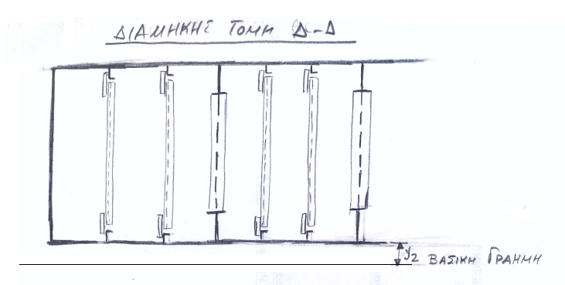

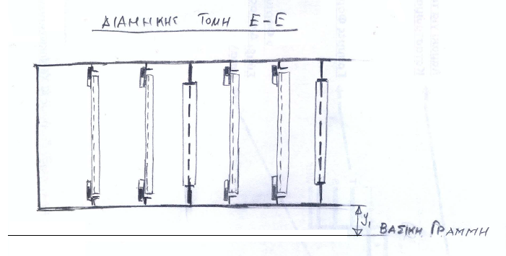

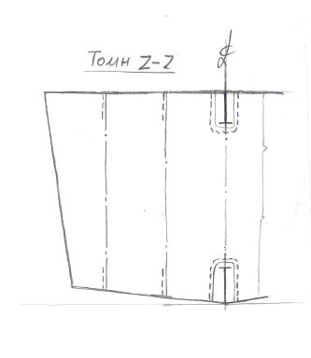

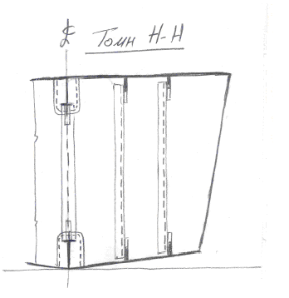
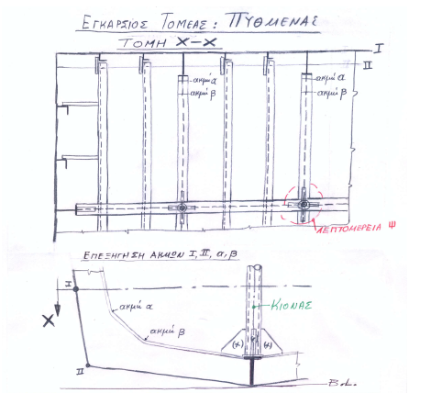

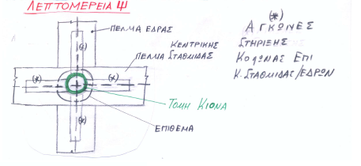
Σημειώματα
Σημείωμα Αναφοράς
Copyright ΤΕΙ Αθήνας, Γεώργιος Χατζηκωνσταντής, 2014. Γεώργιος Χατζηκωνσταντής.
«Τεχνική Νομοθεσία (Ε). Ενότητα 2.1: Κατασκευαστικά σχέδια του εγκάρσιου τομέα του εργαστηριού». Έκδοση: 1.0. Αθήνα 2014. Διαθέσιμο από τη δικτυακή διεύθυνση: ocp.teiath.gr.

Σημείωμα Αδειοδότησης
Το παρόν υλικό διατίθεται με τους όρους της άδειας χρήσης Creative Commons Αναφορά, Μη Εμπορική Χρήση Παρόμοια Διανομή 4.0 [1] ή μεταγενέστερη, Διεθνής Έκδοση. Εξαιρούνται τα αυτοτελή έργα τρίτων π.χ. φωτογραφίες, διαγράμματα κ.λ.π., τα οποία εμπεριέχονται σε αυτό. Οι όροι χρήσης των έργων τρίτων επεξηγούνται στη διαφάνεια «Επεξήγηση όρων χρήσης έργων τρίτων».
Τα έργα για τα οποία έχει ζητηθεί άδεια αναφέρονται στο «Σημείωμα Χρήσης Έργων Τρίτων».
[1] http://creativecommons.org/licenses/by-nc-sa/4.0/
Ως Μη Εμπορική ορίζεται η χρήση:
- που δεν περιλαμβάνει άμεσο ή έμμεσο οικονομικό όφελος από την χρήση του έργου, για το διανομέα του έργου και αδειοδόχο
- που δεν περιλαμβάνει οικονομική συναλλαγή ως προϋπόθεση για τη χρήση ή πρόσβαση στο έργο
- που δεν προσπορίζει στο διανομέα του έργου και αδειοδόχο έμμεσο οικονομικό όφελος (π.χ. διαφημίσεις) από την προβολή του έργου σε διαδικτυακό τόπο
Ο δικαιούχος μπορεί να παρέχει στον αδειοδόχο ξεχωριστή άδεια να χρησιμοποιεί το έργο για εμπορική χρήση, εφόσον αυτό του ζητηθεί.

Επεξήγηση όρων χρήσης έργων τρίτων

© | Δεν επιτρέπεται η επαναχρησιμοποίηση του έργου, παρά μόνο εάν ζητηθεί εκ νέου άδεια από το δημιουργό.
διαθέσιμο με άδεια CC-BY | Επιτρέπεται η επαναχρησιμοποίηση του έργου και η δημιουργία παραγώγων αυτού με απλή αναφορά του δημιουργού.
διαθέσιμο με άδεια CC-BY-SA | Επιτρέπεται η επαναχρησιμοποίηση του έργου με αναφορά του δημιουργού, και διάθεση του έργου ή του παράγωγου αυτού με την ίδια άδεια.
διαθέσιμο με άδεια CC-BY-ND | Επιτρέπεται η επαναχρησιμοποίηση του έργου με αναφορά του δημιουργού. Δεν επιτρέπεται η δημιουργία παραγώγων του έργου.
διαθέσιμο με άδεια CC-BY-NC | Επιτρέπεται η επαναχρησιμοποίηση του έργου με αναφορά του δημιουργού. Δεν επιτρέπεται η εμπορική χρήση του έργου.
διαθέσιμο με άδεια CC-BY-NC-SA | Επιτρέπεται η επαναχρησιμοποίηση του έργου με αναφορά του δημιουργού και διάθεση του έργου ή του παράγωγου αυτού με την ίδια άδεια. Δεν επιτρέπεται η εμπορική χρήση του έργου.
διαθέσιμο με άδεια CC-BY-NC-ND | Επιτρέπεται η επαναχρησιμοποίηση του έργου με αναφορά του δημιουργού. Δεν επιτρέπεται η εμπορική χρήση του έργου και η δημιουργία παραγώγων του.
διαθέσιμο με άδεια CC0 Public Domain | Επιτρέπεται η επαναχρησιμοποίηση του έργου, η δημιουργία παραγώγων αυτού και η εμπορική του χρήση, χωρίς αναφορά του δημιουργού.
διαθέσιμο ως κοινό κτήμα | Επιτρέπεται η επαναχρησιμοποίηση του έργου, η δημιουργία παραγώγων αυτού και η εμπορική του χρήση, χωρίς αναφορά του δημιουργού.
χωρίς σήμανση | Συνήθως δεν επιτρέπεται η επαναχρησιμοποίηση του έργου.

Διατήρηση Σημειωμάτων
- Οποιαδήποτε αναπαραγωγή ή διασκευή του υλικού θα πρέπει να συμπεριλαμβάνει:
- Το Σημείωμα Αναφοράς
- Το Σημείωμα Αδειοδότησης
- Τη δήλωση Διατήρησης Σημειωμάτων
- Το Σημείωμα Χρήσης Έργων Τρίτων (εφόσον υπάρχει) μαζί με τους συνοδευόμενους υπερσυνδέσμους.

